

Versão 1.0 - Dezembro de 2024

**Ficha Técnica**

**Equipe Responsável pela Elaboração**

Raul Soares de Carvalho Full stack

Aaron Martins Leão Ferreira Full stack

Samuel Henrique Morais Rufino Full stack

**Público Alvo**

Este manual destina-se aos desenvolvedores responsáveis pelo software, administradores de clínicas médicas, secretárias, médicos e demais funcionários envolvidos no gerenciamento de prontuários, agendamentos de consultas e emissão de receitas. O sistema também é voltado para pacientes que desejam acessar informações sobre suas consultas e agendar atendimentos de forma prática e segura.

**Sumário**

**Visão geral deste documento 1**

**Glossário, Siglas e Acrogramas 1**

**Definições e Atributos de Requisitos 2**

∙ Identificação dos Requisitos 2

∙ Prioridades dos Requisitos 2

**Formulários coletados 2**

**Abrangência e sistemas relacionados**

**Relação de usuários do sistema 1**

**Diagrama de Caso de Uso – Visão do Usuário 2**

∙ Visão do Super-Usuário 2

∙ Visão do Paciente

∙ Visão do Médico

∙ Visão do Recepcionista 2

**Estoque 1**

[RF001] <Nome do requisito/caso de uso> 1

[RF002] <Nome de outro caso de uso> 2

**Usabilidade 1**

[NF001] <Nome do requisito> 1

[NF…] <Nome do requisito> 1

**Confiabilidade 1**

[NF005] <Nome do requisito> 1

**Desempenho 2**

[NF…] <Nome do requisito> 2

**Segurança 2**

[NF…] <Nome do requisito> 2

**Distribuição 2**

[NF…] <Nome do requisito> 2

**Padrões 2**

[NF…] <Nome do requisito> 2

**Hardware e software 3**

[NF…] <Nome do requisito> 3

**PROTOTIPAÇÃO 1**

**MAPA DE NAVEGAÇÃO DE INTERFACES 1**

**I_Login <Identificador de uma interface> 2**

Informações críticas da interface 2

**IE_LoginUserNameLogin 3**

Informações críticas da interface 3

**IE_LoginUserNameLogin<Identificador de outra interface> 3**

1. **Introdução**

Este documento especifica o sistema HealthTrack, fornecendo aos desenvolvedores as informações necessárias para o projeto e implementação, assim como para a realização dos testes e homologação do sistema. Todos os requisitos e suas especificações estão descritos detalhadamente neste documento.

* 1. **Visão geral deste documento**
* **Introdução** – Esta introdução fornece as informações necessárias para fazer um bom uso deste documento, explicitando seus objetivos e as convenções que foram adotadas no texto, além de conter uma lista de referências para outros documentos relacionados. As demais seções apresentam a especificação do sistema HealthTrack e estão organizadas como descrito abaixo.
* **Capítulo 1** – Descrição geral do sistema: apresenta uma visão geral do sistema, caracterizando qual é o seu escopo e descrevendo seus usuários.
* **Capítulo 3** – Requisitos funcionais (casos de uso): apresenta todos os requisitos funcionais do sistema, descrevendo os fluxos de eventos, prioridades, atores, entradas e saídas de cada caso de uso a ser implementado.
* **Capítulo 4** – Requisitos não funcionais:apresenta todos os requisitos não funcionais do sistema, divididos em requisitos de usabilidade, confiabilidade, desempenho, segurança, distribuição, adequação a padrões e requisitos de hardware e software.
* **Capítulo 5** – Descrição da interface com o usuário:apresenta desenhos, figuras ou rascunhos de telas do sistema.
* **Capítulo 6** – Dicionário de Dados: apresenta a primeira versão do dicionário de dados especificado durante a elicitação de requisitos e prototipação de interface.

* 1. **Glossário, Siglas e Acrogramas**

***Super-Usuário***  – Usuário definido como administrador do sistema, capaz de operar com todas as tabelas e de registrar novos funcionários que vão utilizar o sistema.

* 1. **Definições e Atributos de Requisitos**
     + **Identificação dos Requisitos**

RF é utilizado para identificar Requisitos Funcionais e RNF é utilizado para identificar Requisitos Não Funcionais. Ambas siglas vem acompanhada de um número que é o identificador único dos requisitos. Por exemplo, o requisito [RF016] indica um requisito funcional de número 16.

* + - **Prioridades dos Requisitos**

Para estabelecer a prioridade dos requisitos foram adotadas as denominações “essencial”, “importante” e “desejável”.

* **Essencial** é o requisito sem o qual o sistema não entra em funcionamento. Requisitos essenciais são requisitos imprescindíveis, que têm que ser implementados impreterivelmente.
* **Importante** é o requisito sem o qual o sistema entra em funcionamento, mas de forma não satisfatória. Requisitos importantes devem ser implementados, mas, se não forem, o sistema poderá ser implantado e usado mesmo assim.
* **Desejável** é o requisito que não compromete as funcionalidades básicas do sistema, isto é, o sistema pode funcionar de forma satisfatória sem ele. Requisitos desejáveis são requisitos que podem ser deixados para versões posteriores do sistema, caso não haja tempo hábil para implementá-los na versão que está sendo especificada.

**Formulários coletados**

Os documentos relacionados abaixo estão à disposição no anexo deste documento. Os campos marcados de vermelho não são necessários. Os campos escritos a mão com caneta azul são campos que precisam ser acrescentados ao formulário. Os demais campos sem qualquer marcação devem fazer parte do sistema.

1. Cadastro de Paciente:
2. Cadastro de Médico:
3. Cadastro de Recepcionista:
4. Cadastro de Receita:
5. Cadastro de Agendamento:

**Capítulo 1**

1. **Descrição geral do sistema**

O sistema foi desenvolvido com o objetivo de solucionar a dificuldade de controlar os processos da clínica médica X. Para isso, criamos um cadastro de pacientes, médicos, recepcionistas, receitas e agendamentos, visando fornecer uma estrutura organizacional simples de ser utilizada, que garante a segurança dos dados e o bom atendimento da clínica.

* 1. **Abrangência e sistemas relacionados**

O sistema desenvolvido é totalmente independente e auto-contido. Ele vai permitir o cadastro, atualização, consulta e deleção de pacientes, médicos, recepcionistas, receitas e agendamentos. O sistema não irá oferecer um sistema de comunicação com a clínica, nem irá comunicar com o paciente avisos, sendo esses responsabilidade do paciente.

* 1. **Relação de usuários do sistema**

Foram identificados quatro usuários do sistema HealthTrack denominados de Super-Usuário, Paciente, Médico e Recepcionista, abaixo detalhados.

* **Super-Usuário**

O Super-Usuário é o funcionário responsável pela administração do sistema e possui a capacidade de registrar, alterar, consultar e deletar pacientes, receitas, agendamentos e, exclusivamente, recepcionistas e médicos.

* **Paciente**

O paciente é o usuário interessado nos serviços da clínica, e utiliza o sistema para se cadastrar, alterar, consultar e deletar o próprio cadastro; cadastrar, consultar, alterar e deletar um agendamento; consultar receitas e médicos.

* **Médico**

O médico é responsável por atender os pacientes da clínica. Ele utiliza o sistema para consultar o cadastro do paciente; consultar agendamentos; consultar, cadastrar, alterar e deletar receitas.

* **Recepcionista**

O recepcionista é responsável em auxiliar os pacientes com os agendamentos e a utilização do sistema. Ele é capaz de cadastrar, consultar, alterar e deletar pacientes e agendamentos; consultar receitas e médicos.

**Diagrama de Caso de Uso – Visão do Usuário**

* + - **Visão do Super-Usuário**

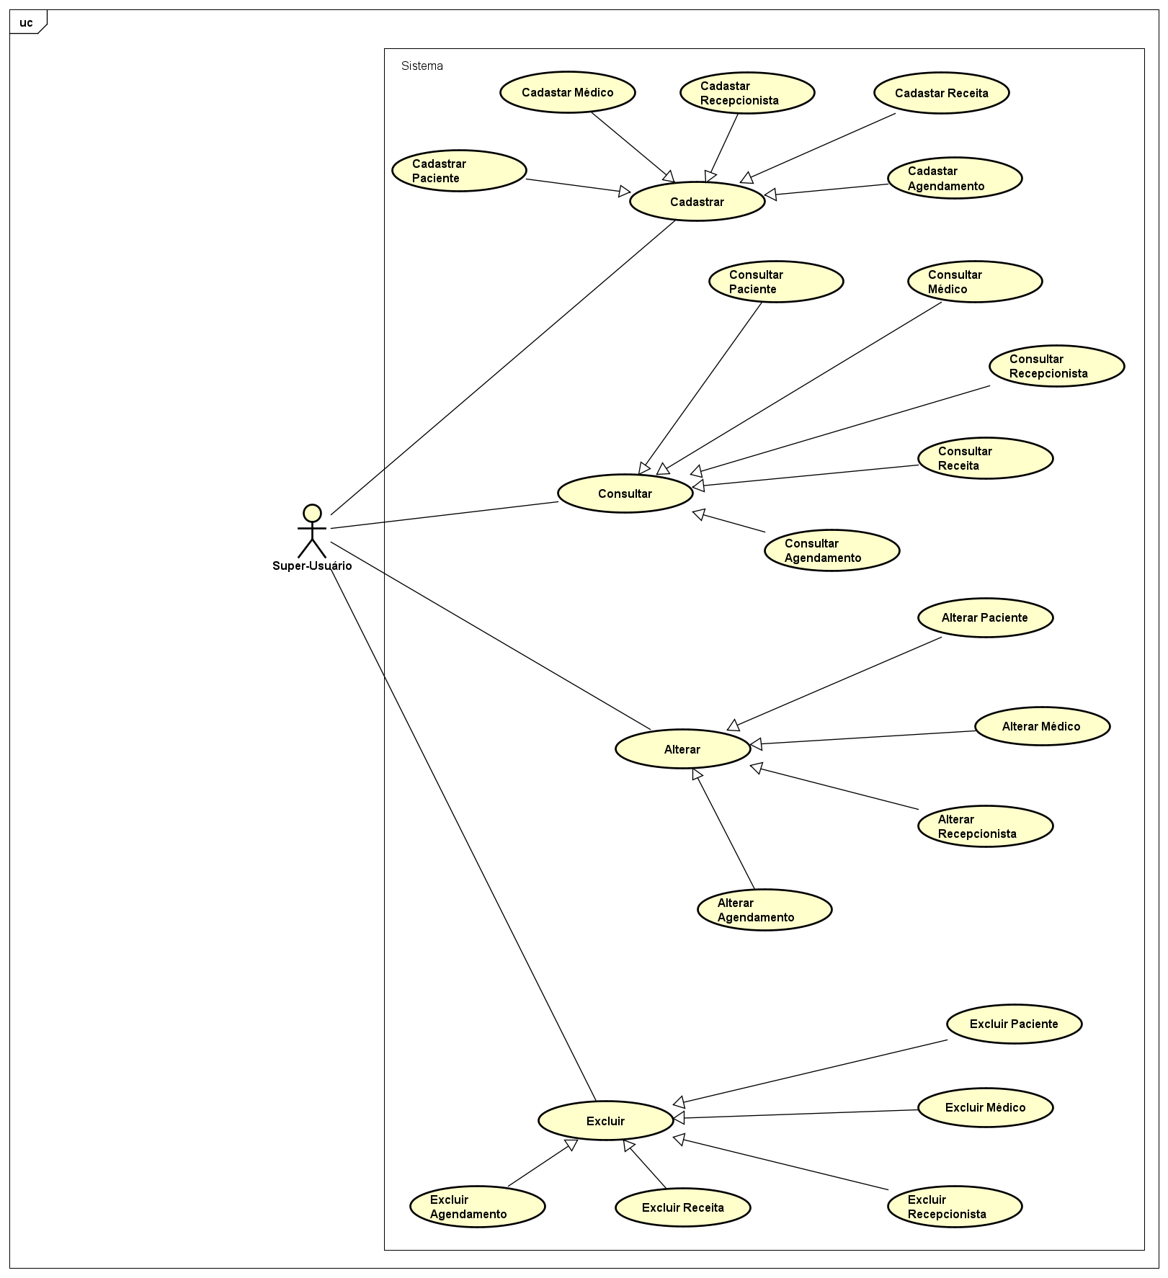

* + - **Visão do Paciente**

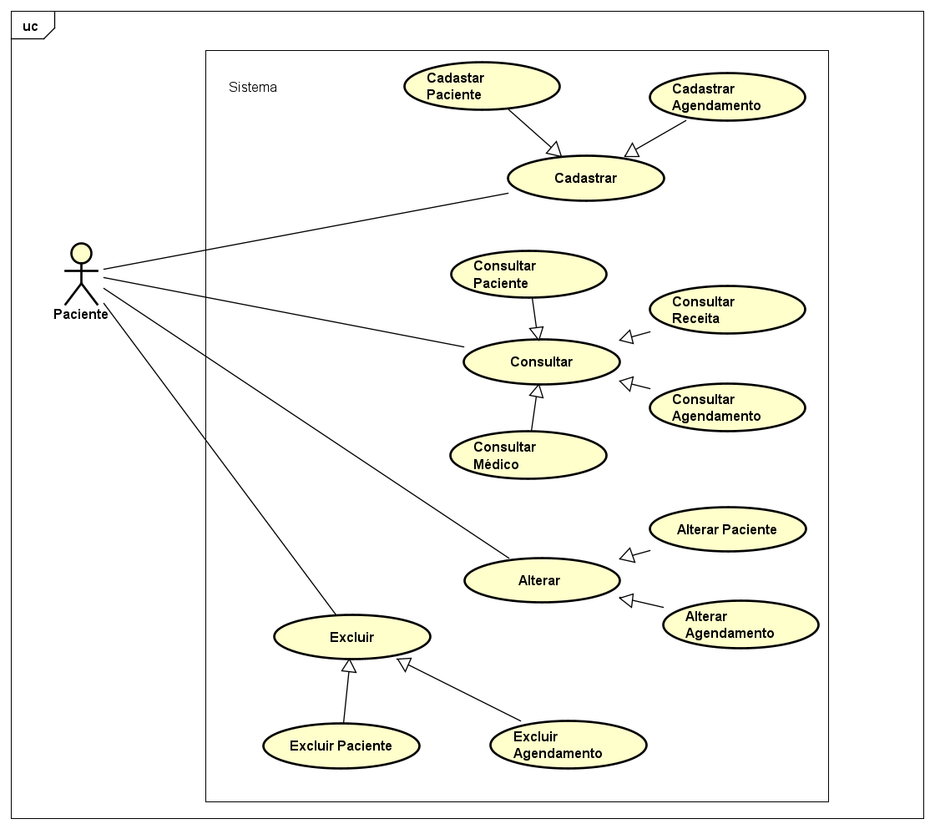

* + - **Visão do Médico**

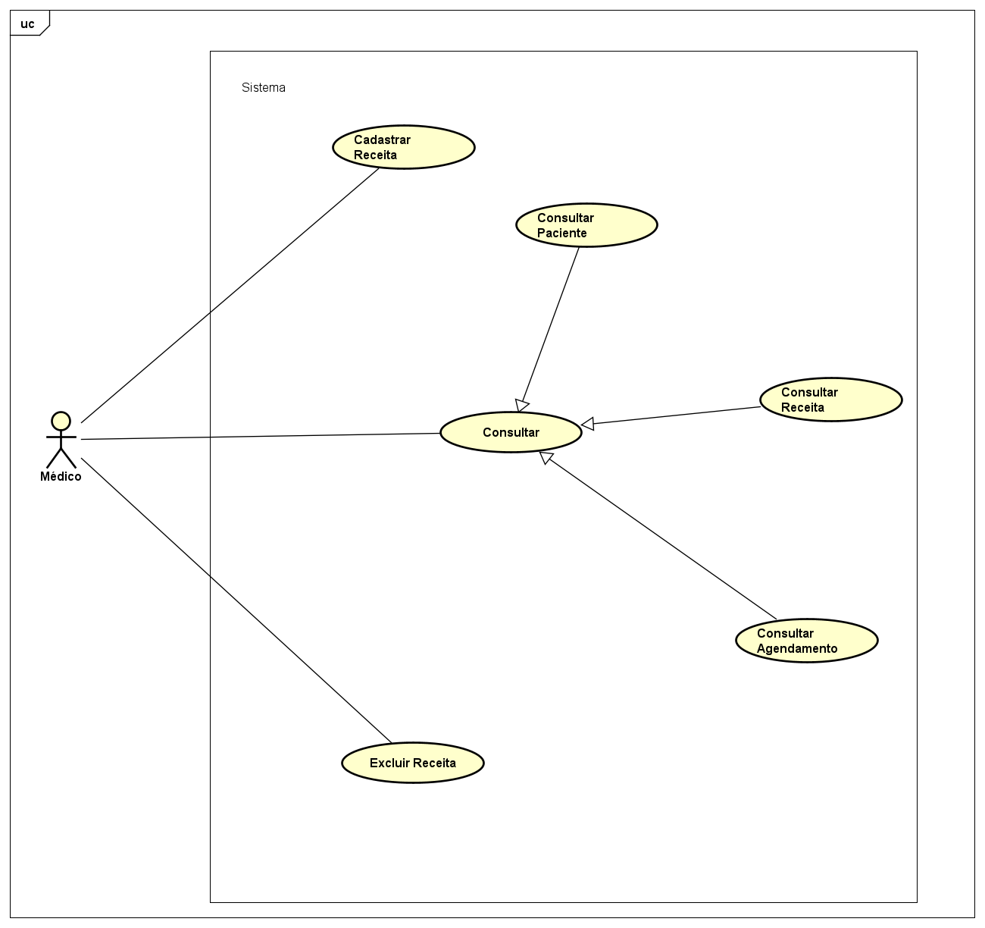

* + - **Visão do Recepcionista**
  1. 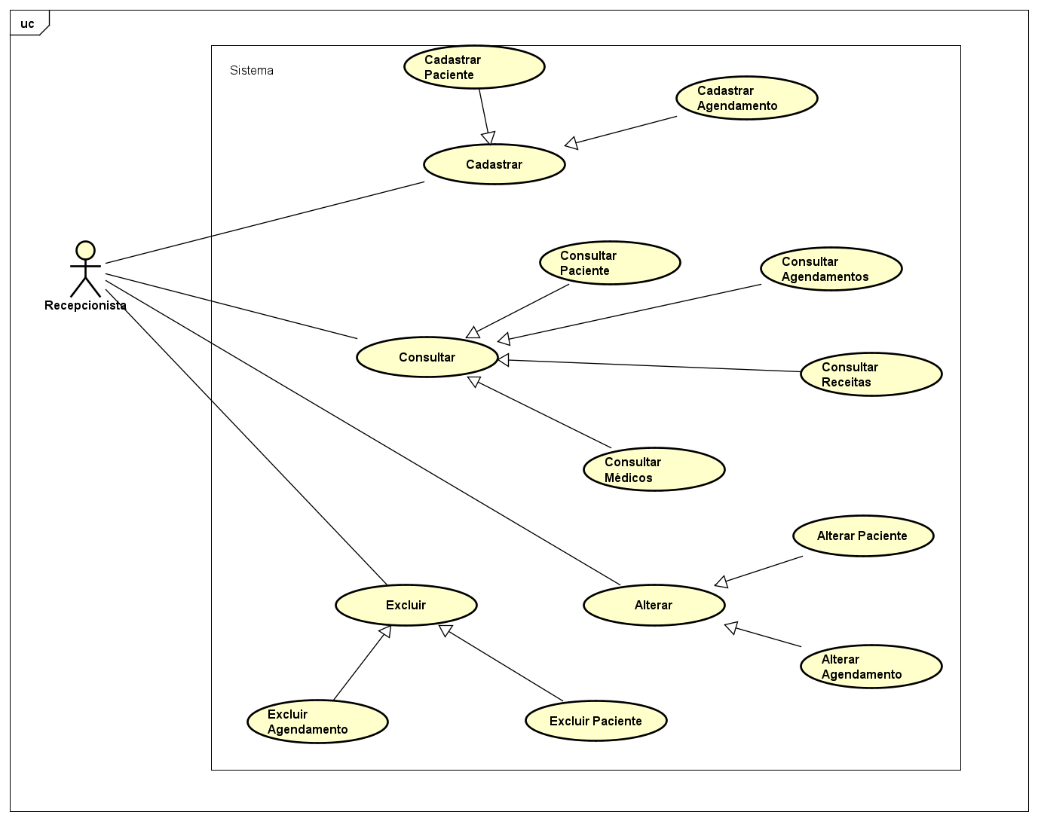

**Capítulo 2**

1. **Requisitos funcionais (casos de uso)**

**Cadastrar**

**[RF001] Cadastrar médico**

| **RF 001** | **Realizar cadastro do médico** | |
| --- | --- | --- |
| **Prioridade:** | ( x ) Essencial ( ) Importante ( ) Desejável | |
| **Atores:** | Super-Usuário | |
| **Resumo:** | O super-usuário deve poder cadastrar médicos no sistema. | |
| **Pré-condição:** | Não pode realizar o cadastro se o CPF ou e-mail utilizado já estiver cadastrado. | |
| **Pós-condição:** | O sistema deve exibir uma mensagem de confirmação. | |
| **Interfaces:** |  | |
| **Fluxo principal:** | **Super-Usuário**:  1. Seleciona a opção “cadastrar médico”.  3.Preenche os campos e confirma. | **Sistema**:  2. Apresenta os campos necessários para serem preenchidos.  4. Sistema exibe mensagem de confirmação. |
| **Fluxo alternativo:** | **Super-Usuário**:  1. Seleciona a opção “cadastrar receita”.  3.Cancela a operação | **Sistema**:  2. Apresenta os campos necessários para serem preenchidos.  4.Volta a página principal. |
| **Regras de Negócio:** | 1 – Um médico só pode ser cadastrado no máximo de uma especialidades. | |

**[RF002] Cadastrar recepcionista**

| **RF 002** | **Realizar cadastro do recepcionista** | |
| --- | --- | --- |
| **Prioridade:** | ( x ) Essencial ( ) Importante ( ) Desejável | |
| **Atores:** | Super-Usuário | |
| **Resumo:** | O super-usuário deve poder cadastrar recepcionistas no sistema. | |
| **Pré-condição:** | Não pode realizar o cadastro se o CPF ou e-mail utilizado já estiver cadastrado. | |
| **Pós-condição:** | O sistema deve exibir uma mensagem de confirmação. | |
| **Interfaces:** |  | |
| **Fluxo principal:** | **Super-Usuário**:  1. Seleciona a opção “cadastrar recepcionista”.  3.Preenche os campos e confirma. | **Sistema**:  2. Apresenta os campos necessários para serem preenchidos.  4. Sistema exibe mensagem de confirmação. |
| **Fluxo alternativo:** | **Super-Usuário**:  1. Seleciona a opção “cadastrar receita”.  3.Cancela a operação | **Sistema**:  2. Apresenta os campos necessários para serem preenchidos.  4.Volta a página principal. |
| **Regras de Negócio:** | 1 – O recepcionista só pode ser cadastrado em um turno. | |

**[RF003] Cadastrar receita**

| **RF 003** | **Realizar cadastro de receita** | |
| --- | --- | --- |
| **Prioridade:** | ( x ) Essencial ( ) Importante ( ) Desejável | |
| **Atores:** | Médico, Super-Usuário | |
| **Resumo:** | O ator deve poder cadastrar receitas médicas. | |
| **Pré-condição:** | Deve existir um médico, um paciente e um agendamento para cadastrar a receita. | |
| **Pós-condição:** | O sistema deve exibir uma mensagem de confirmação. | |
| **Interfaces:** |  | |
| **Fluxo principal:** | **Médico, Super-Usuário**:  1. Seleciona a opção “cadastrar receita”.  3.Preenche os campos e confirma. | **Sistema**:  2. Apresenta os campos necessários para serem preenchidos.  4. Sistema exibe mensagem de confirmação. |
| **Fluxo alternativo:** | **Médico, Super-Usuário**:  1. Seleciona a opção “cadastrar receita”.  3.Cancela a operação | **Sistema**:  2. Apresenta os campos necessários para serem preenchidos.  4.Volta a página inicial. |
| **Regras de Negócio:** | 1 – Não pode ser emitidas receitas sem um médico, um paciente e um agendamento. | |

**[RF004] Cadastrar paciente**

| **RF 004** | **Realizar cadastro do paciente** | |
| --- | --- | --- |
| **Prioridade:** | ( x ) Essencial ( ) Importante ( ) Desejável | |
| **Atores:** | Paciente, Recepcionista, Super-Usuário | |
| **Resumo:** | Um paciente deve poder ser cadastrado no sistema pelos atores definidos. | |
| **Pré-condição:** | Não pode realizar o cadastro se o CPF ou e-mail utilizado já estiver cadastrado. | |
| **Pós-condição:** | O sistema deve exibir uma mensagem de confirmação. | |
| **Interfaces:** |  | |
| **Fluxo principal:** | **Paciente, Recepcionista,**  **Super-Usuário**:  1. Seleciona a opção de cadastro de paciente.  3. Preenche os campos necessários e confirma. | **Sistema**:  2. Apresenta os campos necessários para serem preenchidos.  4. Sistema verifica se há um cadastro com o mesmo e-mail ou mesmo cpf.  5.Sistema realiza o cadastro e exibe mensagem de confirmação.  6.O sistema volta para a página home. |
| **Fluxo alternativo:** | **Paciente, Recepcionista,**  **Super-Usuário**:  1. Seleciona a opção de cadastro de paciente.  3. Preenche os campos necessários e confirma. | **Sistema**:  2. Apresenta os campos necessários para serem preenchidos.  4. Sistema verifica se há um cadastro com o mesmo e-mail ou mesmo cpf.  5.Sistema retorna que o e-mail ou cpf já foi cadastrado, e exibe mensagem de erro. |
| **Regras de Negócio:** | 1 – Um paciente só pode ser cadastrado se não o e-mail e cadastro não tiver sido utilizado. | |

**[RF005] Cadastrar agendamento**

| **RF 005** | **Realizar novo agendamento** | |
| --- | --- | --- |
| **Prioridade:** | ( x ) Essencial ( ) Importante ( ) Desejável | |
| **Atores:** | Paciente, Recepcionista, Super-Usuário | |
| **Resumo:** | O ator que estiver logado no sistema deve poder criar um novo agendamento para o paciente. | |
| **Pré-condição:** | A data deve estar disponível. | |
| **Pós-condição:** | O sistema deve exibir uma mensagem de confirmação. | |
| **Interfaces:** |  | |
| **Fluxo principal:** | **Paciente, Recepcionista, Super-Usuário**:  1. Seleciona a opção de novo agendamento.  3.Seleciona o médico disponível.  5.Seleciona a data. | **Sistema**:  2. Exibe a tela com os médicos disponíveis.  4.Exibe as datas disponíveis.  6.Cadastra o novo agendamento e retorna a mensagem de confirmação. |
| **Fluxo alternativo:** | **Paciente, Recepcionista, Super-Usuário**:  1. Seleciona a opção de novo agendamento.  3.Seleciona o médico disponível.  5.Cancela a operação | **Sistema**:  2. Exibe a tela com os médicos disponíveis.  4.Exibe as datas disponíveis.  6.Retorna para a página inicial. |
| **Regras de Negócio:** | 1 – Não pode ter mais do que 5 agendamentos para um mesmo paciente. | |

**Alterar**

**[RF006] Alterar recepcionista**

| **RF 006** | **Alterar dados do recepcionista** | |
| --- | --- | --- |
| **Prioridade:** | ( x ) Essencial ( ) Importante ( ) Desejável | |
| **Atores:** | Super-Usuário | |
| **Resumo:** | O super-usuário deve poder alterar os dados do recepcionista. | |
| **Pré-condição:** | O recepcionista já deve estar cadastrado. | |
| **Pós-condição:** | O sistema deve exibir uma mensagem de confirmação. | |
| **Interfaces:** |  | |
| **Fluxo principal:** | **Super-Usuário**:  1.Seleciona a opção “alterar dados do recepcionista”.  3.Atualiza os campos e confirma. | **Sistema**:  2.Apresenta os campos possíveis de serem atualizados.  4.Sistema exibe mensagem de confirmação. |
| **Fluxo alternativo:** | **Super-Usuário**:  1.Seleciona a opção “alterar dados do recepcionista”.  3.Cancela a operação | **Sistema**:  2. Apresenta os campos possíveis de serem atualizados.  4.Volta a página principal. |
| **Regras de Negócio:** | 1 – Não pode alterar o campo “CPF” do recepcionista. | |

**[RF007] Alterar médico**

| **RF 007** | **Alterar dados do médico** | |
| --- | --- | --- |
| **Prioridade:** | ( x ) Essencial ( ) Importante ( ) Desejável | |
| **Atores:** | Super-Usuário | |
| **Resumo:** | O super-usuário deve poder alterar os dados do médico. | |
| **Pré-condição:** | O médico já deve estar cadastrado. | |
| **Pós-condição:** | O sistema deve exibir uma mensagem de confirmação. | |
| **Interfaces:** |  | |
| **Fluxo principal:** | **Super-Usuário**:  1.Seleciona a opção “alterar dados do médico”.  3.Atualiza os campos e confirma. | **Sistema**:  2.Apresenta os campos possíveis de serem atualizados.  4. Sistema exibe mensagem de confirmação. |
| **Fluxo alternativo:** | **Super-Usuário**:  1.Seleciona a opção “alterar dados do médico”.  3.Cancela a operação | **Sistema**:  2.Apresenta os campos possíveis de serem atualizados.  4.Volta a página principal. |
| **Regras de Negócio:** | 1 – Não pode alterar o campo “CPF” do médico. | |

**[RF008] Alterar paciente**

| **RF 008** | **Alterar dados do paciente** | |
| --- | --- | --- |
| **Prioridade:** | ( x ) Essencial ( ) Importante ( ) Desejável | |
| **Atores:** | Paciente, Recepcionista, Super-Usuário | |
| **Resumo:** | O ator que estiver logado no sistema deve poder alterar os dados do paciente.. | |
| **Pré-condição:** | O paciente já deve estar cadastrado. | |
| **Pós-condição:** | O sistema deve exibir uma mensagem de confirmação. | |
| **Interfaces:** | **I001, I003, I012 <ou inserir o nome das interfaces>** | |
| **Fluxo principal:** | **Paciente, Recepcionista, Super-Usuário**:  1.Seleciona a opção “alterar dados do paciente”.  3.O ator seleciona e atualiza o campo a ser alterado. | **Sistema**:  2.Apresenta os campos possíveis de serem atualizados.  4.O sistema retorna a mensagem de confirmação. |
| **Fluxo alternativo:** | **Paciente, Recepcionista, Super-Usuário**:  1.Seleciona a opção “alterar dados do paciente”.  3.Cancela a operação. | **Sistema**:  2.Apresenta os campos possíveis de serem atualizados.  4.Volta para a página inicial. |
| **Regras de Negócio:** | 1 – Não pode alterar o campo “CPF” do paciente. | |

**[RF009] Alterar agendamento**

| **RF 009** | **Alterar data do agendamento.** | |
| --- | --- | --- |
| **Prioridade:** | ( x ) Essencial ( ) Importante ( ) Desejável | |
| **Atores:** | Paciente, Recepcionista, Super-Usuário | |
| **Resumo:** | O ator que estiver logado no sistema deve poder alterar a data do agendamento. | |
| **Pré-condição:** | O agendamento já deve estar cadastrado. | |
| **Pós-condição:** | O sistema deve exibir uma mensagem de confirmação. | |
| **Interfaces:** | **I001, I003, I012 <ou inserir o nome das interfaces>** | |
| **Fluxo principal:** | **Paciente, Recepcionista, Super-Usuário**:  1. Seleciona a opção de alterar agendamento.  3.Seleciona o agendamento.  5.Escolhe a nova data. | **Sistema**:  2. Apresenta os agendamentos futuros.  4.Exibe as datas possíveis de reagendar.  5.Confirma a alteração e exibe uma mensagem de confirmação. |
| **Fluxo alternativo:** | **Paciente, Recepcionista, Super-Usuário**:  1. Seleciona a opção de alterar agendamento.  3.Cancela a operação. | **Sistema**:  2. Apresenta os agendamentos futuros.  4.Volta para a página inicial. |
| **Regras de Negócio:** | 1 – Não pode alterar a data de um mesmo agendamento mais do que uma vez. | |

**Consultar**

**[RF010] Consultar recepcionistas**

| **RF 010** | **Consultar dados do recepcionista** | |
| --- | --- | --- |
| **Prioridade:** | ( x ) Essencial ( ) Importante ( ) Desejável | |
| **Atores:** | Super-Usuário | |
| **Resumo:** | O super-usuário deve poder consultar os dados dos recepcionistas. | |
| **Pré-condição:** | O recepcionista já deve estar cadastrado. | |
| **Pós-condição:** |  | |
| **Interfaces:** |  | |
| **Fluxo principal:** | **Super-Usuário**:  1.Seleciona a opção “consultar recepcionista”.  3.Escolhe o elemento. | **Sistema**:  2.Exibe os recepcionistas.  4.Exibe os dados do elemento escolhido. |
| **Fluxo alternativo:** | **Super-Usuário**:  1.Seleciona a opção “consultar recepcionista”.  3.Cancela a operação. | **Sistema**:  2.Exibe os recepcionistas.  4.Volta a página principal. |
| **Regras de Negócio:** |  | |

**[RF011] Consultar receitas**

| **RF 011** | **Consulta receita** | |
| --- | --- | --- |
| **Prioridade:** | ( x ) Essencial ( ) Importante ( ) Desejável | |
| **Atores:** | Paciente, Recepcionista, Médicos, Super-Usuário | |
| **Resumo:** | O ator deve poder consultar as receitas prescrevidas aos pacientes. | |
| **Pré-condição:** | A receita deve estar cadastrada no sistema. | |
| **Pós-condição:** |  | |
| **Interfaces:** | **I001, I003, I012 <ou inserir o nome das interfaces>** | |
| **Fluxo principal:** | **Paciente, Recepcionista, Médico, Super-Usuário**:  1.Seleciona a opção “consultar receitas”.  3.Seleciona a receita. | **Sistema**:  2.Exibe as receitas  4.Exibe a receita. |
| **Fluxo alternativo:** | **Paciente, Recepcionista, Médico, Super-Usuário**:  1.Seleciona a opção “consultar receitas”.  3.Cancela a operação. | **Sistema**:  2.Exibe as receitas  4.Volta a página inicial. |
| **Regras de Negócio:** |  | |

**[RF012] Consultar agendamento**

| **RF 012** | **Consulta dados do agendamento** | |
| --- | --- | --- |
| **Prioridade:** | ( x ) Essencial ( ) Importante ( ) Desejável | |
| **Atores:** | Paciente, Recepcionista, Médicos, Super-Usuário | |
| **Resumo:** | O deve poder consultar o agendamento. | |
| **Pré-condição:** | O ator deve estar logado no sistema. | |
| **Pós-condição:** |  | |
| **Interfaces:** | **I001, I003, I012 <ou inserir o nome das interfaces>** | |
| **Fluxo principal:** | **Paciente, Recepcionista, Médico, Super-Usuário**:  1.Seleciona a opção “consultar agendamento”.  3.Seleciona o agendamento. | **Sistema**:  2.Exibe os agendamentos futuros.  4.Exibe os dados do agendamento. |
| **Fluxo alternativo:** | **Paciente, Recepcionista, Médico, Super-Usuário**:  1.Seleciona a opção “consultar agendamento”.  3.Cancela a operação. | **Sistema**:  2.Exibe os agendamentos futuros.  4.Volta a página inicial. |
| **Regras de Negócio:** |  | |

**[RF013] Consultar médicos**

| **RF 013** | **Consultar dados do médico.** | |
| --- | --- | --- |
| **Prioridade:** | ( x ) Essencial ( ) Importante ( ) Desejável | |
| **Atores:** | Paciente, Recepcionista, Super-Usuário | |
| **Resumo:** | O ator deve poder consultar os médicos que trabalham na clínica. | |
| **Pré-condição:** | O médico deve estar cadastrado no sistema. | |
| **Pós-condição:** |  | |
| **Interfaces:** | **I001, I003, I012 <ou inserir o nome das interfaces>** | |
| **Fluxo principal:** | **Paciente, Recepcionista, Super-Usuário**:  1.Seleciona a opção “consultar médico”.  3.Escolhe o médico. | **Sistema**:  2.Exibe os médicos cadastrados.  4.Exibe os dados do médico. |
| **Fluxo alternativo:** | **Paciente, Recepcionista, Super-Usuário**:  1.Seleciona a opção “consultar médico”.  3.Cancela a operação. | **Sistema**:  2.Exibe os médicos cadastrados.  4.Volta a página inicial. |
| **Regras de Negócio:** |  | |

**[RF014] Consultar paciente**

| **RF 014** | **Consultar dados do paciente** | |
| --- | --- | --- |
| **Prioridade:** | ( x ) Essencial ( ) Importante ( ) Desejável | |
| **Atores:** | Paciente, Recepcionista, Médico, Super-Usuário | |
| **Resumo:** | O ator deve poder consultar os dados do paciente. | |
| **Pré-condição:** | O cadastro do paciente já deve existir. | |
| **Pós-condição:** |  | |
| **Interfaces:** |  | |
| **Fluxo principal:** | **Paciente:**  1.Seleciona a opção “consultar paciente”. | **Sistema**:  2.Exibe os dados pessoais do paciente. |
| **Fluxo alternativo:** | **, Recepcionista, Médico, Super-Usuário:**  1.Seleciona a opção “consultar paciente”.  3.Escolhe o paciente. | **Sistema**:  2.Exibe os pacientes.  4.Exibe os dados pessoais do paciente. |
| **Regras de Negócio:** |  | |

**Excluir**

**[RF015] Excluir recepcionistas**

| **RF 015** | **Exclui recepcionistas** | |
| --- | --- | --- |
| **Prioridade:** | ( x ) Essencial ( ) Importante ( ) Desejável | |
| **Atores:** | Super-Usuário | |
| **Resumo:** | O super-usuário deve poder excluir recepcionistas. | |
| **Pré-condição:** | O recepcionista já deve estar cadastrado. | |
| **Pós-condição:** | O sistema deve exibir uma mensagem de confirmação. | |
| **Interfaces:** |  | |
| **Fluxo principal:** | **Super-Usuário**:  1. Seleciona a opção “excluir recepcionista”.  3.Escolhe o recepcionista. | **Sistema**:  2.Exibe os recepcionistas.  4.Exibe mensagem de confirmação. |
| **Fluxo alternativo:** | **Super-Usuário**:  1. Seleciona a opção “excluir recepcionista”.  3.Cancela a operação. | **Sistema**:  2.Exibe os recepcionistas.  4.Volta a página inicial. |
| **Regras de Negócio:** | 1 – O recepcionista só pode ser excluído se não estiver logado no sistema. | |

**[RF016] Excluir médicos**

| **RF 016** | **Exclui médico** | |
| --- | --- | --- |
| **Prioridade:** | ( x ) Essencial ( ) Importante ( ) Desejável | |
| **Atores:** | Super-Usuário | |
| **Resumo:** | O super-usuário deve poder excluir médicos. | |
| **Pré-condição:** | O médico já deve estar cadastrado. | |
| **Pós-condição:** | O sistema deve exibir uma mensagem de confirmação. | |
| **Interfaces:** |  | |
| **Fluxo principal:** | **Super-Usuário**:  1.Seleciona a opção “excluir médico”.  3.Escolhe o médico. | **Sistema**:  2.Exibe os médicos.  4.Exibe mensagem de confirmação. |
| **Fluxo alternativo:** | **Super-Usuário**:  1.Seleciona a opção “excluir médico”.  3.Cancela a operação. | **Sistema**:  2.Exibe os médicos.  4.Volta a página principal. |
| **Regras de Negócio:** | 1 – O médico só pode ser excluído se não tiver agendamentos. | |

**[RF017] Excluir pacientes**

| **RF 017** | **Exclui paciente** | |
| --- | --- | --- |
| **Prioridade:** | ( x ) Essencial ( ) Importante ( ) Desejável | |
| **Atores:** | Paciente, Recepcionista, Super-Usuário | |
| **Resumo:** | O ator deve poder excluir o paciente | |
| **Pré-condição:** | O paciente já deve estar cadastrado. | |
| **Pós-condição:** | O sistema deve exibir uma mensagem de confirmação. | |
| **Interfaces:** |  | |
| **Fluxo principal:** | **Paciente:**  1.Seleciona a opção “excluir paciente”. | **Sistema**:  2.Exibe mensagem de confirmação e volta para página home. |
| **Fluxo alternativo:** | **Recepcionista, Super-Usuário**:  1.Seleciona a opção “excluir paciente”.  3.Seleciona o paciente. | **Sistema**:  2.Exibe os pacientes.  4.Exibe mensagem de confirmação. |
| **Regras de Negócio:** | 1 – O paciente só pode ser excluído se não tiver agendamentos. | |

**[RF018] Excluir agendamento**

| **RF 018** | **Exclui agendamento** | |
| --- | --- | --- |
| **Prioridade:** | ( x ) Essencial ( ) Importante ( ) Desejável | |
| **Atores:** | Paciente, Recepcionista, Super-Usuário | |
| **Resumo:** | O ator deve poder excluir o agendamento. | |
| **Pré-condição:** | O agendamento já deve existir. | |
| **Pós-condição:** | O sistema deve exibir uma mensagem de confirmação. | |
| **Interfaces:** |  | |
| **Fluxo principal:** | **Paciente, Recepcionista, Super-Usuário**:  1.Seleciona a opção “excluir agendamento”.  3.Seleciona o agendamento | **Sistema**:  2.Exibe os agendamentos.  4.Exibe mensagem de confirmação. |
| **Fluxo alternativo:** | **Paciente, Recepcionista, Super-Usuário**:  1.Seleciona a opção “excluir agendamento”.  3.Cancela a operação. | **Sistema**:  2.Exibe os agendamentos.  4.Volta para a página inicial. |
| **Regras de Negócio:** | 1-Apenas um agendamento pode ser excluído no período de um mês. | |

**[RF019] Excluir receita**

| **RF 019** | **Exclui receita** | |
| --- | --- | --- |
| **Prioridade:** | ( x ) Essencial ( ) Importante ( ) Desejável | |
| **Atores:** | Médico, Super-Usuário | |
| **Resumo:** | O ator deve poder excluir uma receita. | |
| **Pré-condição:** | A receita já deve estar cadastrada. | |
| **Pós-condição:** | O sistema deve exibir uma mensagem de confirmação. | |
| **Interfaces:** |  | |
| **Fluxo principal:** | **Médico, Super-Usuário**:  1.Seleciona a opção “excluir receita”.  3.Seleciona a receita. | **Sistema**:  2.Exibe as receitas.  4.Exibe mensagem de confirmação. |
| **Fluxo alternativo:** | **Médico, Super-Usuário**:  1. Seleciona a opção de excluir receita.  3.Cancela a operação. | **Sistema**:  2. Apresenta as receitas.  4.Volta a página inicial. |
| **Regras de Negócio:** | 1 – A receita só pode ser excluída após 15 minutos da sua criação. | |

**Capítulo 3**

1. **Requisitos não funcionais**

<Esta seção deve conter os requisitos não funcionais do sistema. Para uma melhor organização deste documento, utilize as subseções abaixo para agrupar os requisitos não funcionais relacionados. Naturalmente, o número e tipo de subseções utilizadas depende do sistema que está sendo especificado e não é preciso utilizar todas elas. Simplesmente elimine as subseções para as quais não for encontrado nenhum requisito.

Os requisitos não funcionais devem ser identificados com um identificador único, da mesma maneira que os requisitos funcionais (casos de uso). Inicie a numeração com o identificador NF001 e prossiga incrementando os números a medida que forem surgindo novos requisitos não funcionais. Reinicie a numeração em cada subseção. Forneça também um nome para o requisito, como foi feito para os requisitos funcionais.

Descreva o requisito, assinale a sua prioridade e, em seguida, caso o requisito esteja relacionado a um caso de uso ou a um grupo de casos de uso específicos, utilize o campo “**Caso(s) de uso associado(s):**” para identificar o(s) caso(s) de uso correspondente(s). Se for um requisito não funcional do sistema como um todo, esse campo não precisa ser utilizado.>

* 1. **Usabilidade**

Esta seção descreve os requisitos não funcionais associados à facilidade de uso da interface com o usuário, material de treinamento e documentação do sistema.

**[NF001] Geração de Token de Acesso**

o sistema deve gerar um token de acesso de 1 dia ao usuário, ao efetuar login

| **Prioridade**: | ◻ | Essencial | X | Importante | ◻ | Desejável |
| --- | --- | --- | --- | --- | --- | --- |

**[NF002] Expiração do Token de Acesso**

O sistema Deve exigir que o usuário efetue login caso o token de acesso tenha expirado

| **Prioridade**: | ◻ | Essencial | X | Importante | ◻ | Desejável |
| --- | --- | --- | --- | --- | --- | --- |

* 1. **Confiabilidade**

Esta seção descreve os requisitos não funcionais associados à freqüência, severidade de falhas do sistema e habilidade de recuperação das mesmas, bem como à corretude do sistema.

**[NF003] <Nome do requisito>**

<Descreva o requisito não funcional e substitua um dos símbolos abaixo por 🗹, para indicar a sua prioridade.>

| **Prioridade**: | ◻ | Essencial | ◻ | Importante | ◻ | Desejável |
| --- | --- | --- | --- | --- | --- | --- |

* 1. **Desempenho**

Esta seção descreve os requisitos não funcionais associados à eficiência, uso de recursos e tempo de resposta do sistema.

**[NF004] <Nome do requisito>**

<Descreva o requisito não funcional e substitua um dos símbolos abaixo por 🗹, para indicar a sua prioridade.>

| **Prioridade**: | ◻ | Essencial | ◻ | Importante | ◻ | Desejável |
| --- | --- | --- | --- | --- | --- | --- |

* 1. **Segurança**

Esta seção descreve os requisitos não funcionais associados à integridade, privacidade e autenticidade dos dados do sistema.

**[NF005]Oclusão de senha**

O sistema oculta com “*” os caracteres digitados pelo usuário ao inserir sua senha durante o login

| **Prioridade**: | X | Essencial | ◻ | Importante | ◻ | Desejável |
| --- | --- | --- | --- | --- | --- | --- |

* 1. **Distribuição**

Esta seção descreve os requisitos não funcionais associados à distribuição da versão executável do sistema.

**[NF006] <Nome do requisito>**

<Descreva o requisito não funcional e substitua um dos símbolos abaixo por 🗹, para indicar a sua prioridade.>

| **Prioridade**: | ◻ | Essencial | ◻ | Importante | ◻ | Desejável |
| --- | --- | --- | --- | --- | --- | --- |

* 1. **Padrões**

Esta seção descreve os requisitos não funcionais associados a padrões ou normas que devem ser seguidos pelo sistema ou pelo seu processo de desenvolvimento.

<Se você mencionar documentos relacionados, não esqueça de listá-los na seção 1.3.>

**[NF007] <Nome do requisito>**

<Descreva o requisito não funcional e substitua um dos símbolos abaixo por 🗹, para indicar a sua prioridade.>

| **Prioridade**: | ◻ | Essencial | ◻ | Importante | ◻ | Desejável |
| --- | --- | --- | --- | --- | --- | --- |

* 1. **Hardware e software**

Esta seção descreve os requisitos não funcionais associados ao hardware e software usados para desenvolver ou para executar o sistema.

**[NF008] Compatibilidade com o Navegador Web**

O Software deve compatível com o navegador web Google Chrome versão Atual

| **Prioridade**: | ◻ | Essencial | ◻ | Importante | ◻ | Desejável |
| --- | --- | --- | --- | --- | --- | --- |

**Capítulo 4**

1. **Descrição da interface com o usuário**

<Esta seção deve conter desenhos ou rascunhos das telas do sistema que forem necessários ou convenientes para esclarecer algum dos requisitos do sistema. O aluno pode utilizar ferramentas como Balsamiq para prototipar a interface, apesar de não ser a melhor opção. Mais ferramentas podem ser encontradas em <https://dcrazed.com/best-free-wireframe-tools/>. A melhor opção RECOMENDADA FORTEMENTE é para o aluno fazer a prototipação da interface em HTML, Angular ou qualquer outra tecnologia que o permita fazer a interface de sistemas WEB e reaproveitá-la na fase de projeto. Assim evita-se o fato de fazer desenhos de interface os quais serão jogados fora por não ser a interface propriamente dita. Use nomes significativos para identificar cada interface como I_Login, I_Erro_login, I_CadastrarCliente. Descreva cada interface em uma subseção. O aluno deverá utilizar templates já prontos caso queira, fazendo uma interface agradável.>

Neste documento, adota-se “I_” para indicar uma interface, “IE_” para indicar uma interface com mensagem de erro e “IS_” para identicar uma interface com mensagem de sucesso. Assim, a interface de login do sistema é nomeada como “I_Login”. A interface de erro do login para um username inválido e uma senha inválida é nomeada respectivamente como “IE_LoginUsername” e “IE_LoginSenhaInválida”.

* 1. **PROTOTIPAÇÃO**

<Insira aqui o link da prototipação feita no Figma, XD ou outra ferramenta similar. Lembre-se que a prototipação da tela deve conter também a navegação entre as telas.>

**Capítulo**

1. **Dicionário de Dados**

* **TABELA: Paciente**
  + **Descrição:** Armazenará as informações dos pacientes
  + **Observações:** Possui Id, E-mail e CPF como identificadores únicos
  + **Campos:**

| **Nome** | **Descrição** | **Tipo de Dado** | **Tamanho** | **Restrições de Domínio** |
| --- | --- | --- | --- | --- |
| **Nome** | Nome do paciente | Varchar | 100 | Not Null |
| **E-mail** | E-mail do paciente | Varchar | 100 | Not Null / Unique |
| **Idade** | Idade do paciente | Int |  | Not Null |
| **Data de Nascimento** | Data de nascimento do paciente | Date |  | Not Null |
| **CPF** | CPF do paciente | Varchar | 11 | Not Null / Unique |
| **Id** | Id único do paciente | Int |  | PK |

* **TABELA: Recepcionista**
  + **Descrição:** Armazenará as informações dos recepcionistas
  + **Observações:** Possui Id, E-mail e CPF como identificadores únicos
  + **Campos:**

| **Nome** | **Descrição** | **Tipo de Dado** | **Tamanho** | **Restrições de Domínio** |
| --- | --- | --- | --- | --- |
| **Nome** | Nome do recepcionista | Varchar | 100 | Not Null |
| **E-mail** | E-mail do recepcionista | Varchar | 100 | Not Null / Unique |
| **Idade** | Idade do recepcionista | Int |  | Not Null |
| **Data de Nascimento** | Data de nascimento do recepcionista | Date |  | Not Null |
| **CPF** | CPF do recepcionista | Varchar | 11 | Not Null / Unique |
| **Salário** | Salário do recepcionista | Float |  | Not Null |
| **Turno** | Turno de trabalho do recepcionista | Varchar | 10 | Not Null |
| **Id** | Id único do recepcionista | Int |  | PK |

* **TABELA: Médico**
  + **Descrição:** Armazenará as informações dos médicos
  + **Observações:** Possui Id, E-mail e CPF como identificadores únicos
  + **Campos:**

| **Nome** | **Descrição** | **Tipo de Dado** | **Tamanho** | **Restrições de Domínio** |
| --- | --- | --- | --- | --- |
| **Nome** | Nome do médico | Varchar | 100 | Not Null |
| **E-mail** | E-mail do médico | Varchar | 100 | Not Null / Unique |
| **Idade** | Idade do médico | Int |  | Not Null |
| **Data de Nascimento** | Data de nascimento do médico | Date |  | Not Null |
| **CPF** | CPF do médico | Varchar | 11 | Not Null / Unique |
| **Salário** | Salário do médico | Float |  | Not null |
| **Especialidade** | Especialidade profissional do médico | Varchar | 30 | Not null |
| **Id** | Id único do médico | Int |  | PK |

* **TABELA: Agendamento**
  + **Descrição:** Armazenará as informações dos agendamentos
  + **Observações:** Essa tabela possui chave estrangeira das tabelas Médico e Paciente
  + **Campos:**

| **Nome** | **Descrição** | **Tipo de Dado** | **Tamanho** | **Restrições de Domínio** |
| --- | --- | --- | --- | --- |
| **Data** | Data do agendamento | Date |  | Not Null |
| **MédicoId** | Id do médico participante da consulta | Int |  | Not Null / FK |
| **PacienteId** | Id do paciente participante da consulta | Int |  | Not Null / FK |
| **Valor** | Valor da consulta | Date |  | Not Null |
| **Id** | Id único do agendamento | Int |  | PK |

* **TABELA: Receita**
  + **Descrição:** Armazenará as informações das receitas
  + **Observações:** Essa tabela possui chave estrangeira das tabelas Agendamento, Médico e Paciente
  + **Campos:**

| **Nome** | **Descrição** | **Tipo de Dado** | **Tamanho** | **Restrições de Domínio** |
| --- | --- | --- | --- | --- |
| **AgendamentoId** | Id do agendamento de onde origina a receita | Int |  | Not Null / FK |
| **MédicoId** | Id do médico participante da consulta | Int |  | Not Null / FK |
| **PacienteId** | Id do paciente participante da consulta | Int |  | Not Null / FK |
| **Id** | Id único da receita | Int |  | PK |